SERVIÇO NACIONAL DE APRENDIZAGEM DO COOPERATIVISMO NO ESTADO DE RORAIMA - SESCOOP/RR - CNPJ: 07.387.363/0001-70

PORTARIA 01/2018

O Presidente do Serviço Nacional de Aprendizagem do Cooperativismo no Estado de Roraima – SESCOOP/RR, no uso de suas atribuições legais e de acordo com a aprovação dos membros do Conselho Administrativo do SESCOOP/RR,

RESOLVE:

Art. 1o – Nomear os membros para compor a Comissão Permanente de Ética, conforme RESOLUÇÃO Nº 07/2018 – Conselho Administrativo SESCOOP/RR.
:

Membros Efetivos
- Jucélia Rodrigues do Carmo - Presidente da Comissão
- Janderson Junho dos Reis Barbosa
- Normélia da Silva Soares

Membros Suplentes
- Sandreia Araújo Câmpelo
- Marcia Valério da Silva

Art. 2o – Esta Portaria entra em vigor na data da publicação.

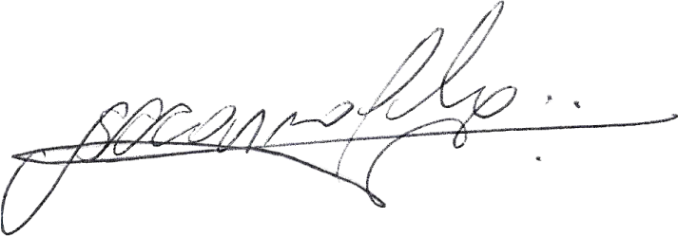
Boa Vista/RR, 24 de agosto de 2018.

Sílvio Silvestre de Carvalho
Presidente

